Olá, estudante.

A seguir, você dará continuidade ao desenvolvimento da sua solução através dos campos específicos para a resolução dos 3 desafios propostos, lembrando que eles se complementam.

**Nome:** Gabriel de Lima Torres

**RGM:** 21612790

**Documentação:**

Revisite a documentação do projeto desenvolvido na PIT I, faça as atualizações e melhorias necessárias de acordo com os pontos explicitados no material teórico. Ao terminar os ajustes, suba a documentação em um repositório GIT.

***Link* do repositório: https://github.com/gbrtorress/Projeto-Integrador-Transdisciplinar-II**

**Codificação:**

Na Tabela a seguir insira as informações referentes ao desenvolvimento do código do *front-end* e *back-end*.

|  |  |
| --- | --- |
| **Linguagem do *Back-end*** | **Java** |
| **Banco de Dados** | **MySQL** |
| **Hospedagem** |  |
| **Plataforma** |  |
| **Modo de Codificação** | (x) Tradicional  ( ) *Low-code*  ( ) *No-code* |
| ***Link* do repositório no** [**GitHub**](https://github.com/login) **com os códigos abertos** | https://github.com/gbrtorress/Projeto-Integrador-Transdisciplinar-II |
| ***Link* da solução em funcionamento** |  |
| ***Link* do vídeo narrado (no mínimo 5 min)** | https://drive.google.com/file/d/1vxUonCGdQRtQCBYCJ23fkG6Cq12TAP0V/view?usp=sharing |

**Testes da Solução**

Escolha 5 colegas para testar sua aplicação e preencha a tabela a seguir com as informações obtidas:

|  |  |
| --- | --- |
| **Nome: Quezia** | **Data do teste: 17/12/2023** |
| **O que testou e funcionou: Email de cadastro único por registro.** | |
| **O que testou e não funcionou – O que deve ser corrigido: página branca ao colocar credenciais erradas de login.** | |
| **Funcionalidade não testada (faltou ou não foi implementada): página de comentários dos clientes sobre produtos.** | |

|  |  |
| --- | --- |
| **Nome:** | **Data do teste:** |
| **O que testou e funcionou:** | |
| **O que testou e não funcionou – O que deve ser corrigido:** | |
| **Funcionalidade não testada (faltou ou não foi implementada):** | |

|  |  |
| --- | --- |
| **Nome:** | **Data do teste:** |
| **O que testou e funcionou:** | |
| **O que testou e não funcionou – O que deve ser corrigido:** | |
| **Funcionalidade não testada (faltou ou não foi implementada):** | |

|  |  |
| --- | --- |
| **Nome:** | **Data do teste:** |
| **O que testou e funcionou:** | |
| **O que testou e não funcionou – O que deve ser corrigido:** | |
| **Funcionalidade não testada (faltou ou não foi implementada):** | |

|  |  |
| --- | --- |
| **Nome:** | **Data do teste:** |
| **O que testou e funcionou:** | |
| **O que testou e não funcionou – O que deve ser corrigido:** | |
| **Funcionalidade não testada (faltou ou não foi implementada):** | |

**Laudo de Qualidade**

Insira a seguir o laudo de qualidade do sistema, apontando os erros e as correções. Não esqueça de coletar as evidências para inseri-las no laudo:

Teste 1: teste de pegar todos os produtos cadastrados no banco de dados .

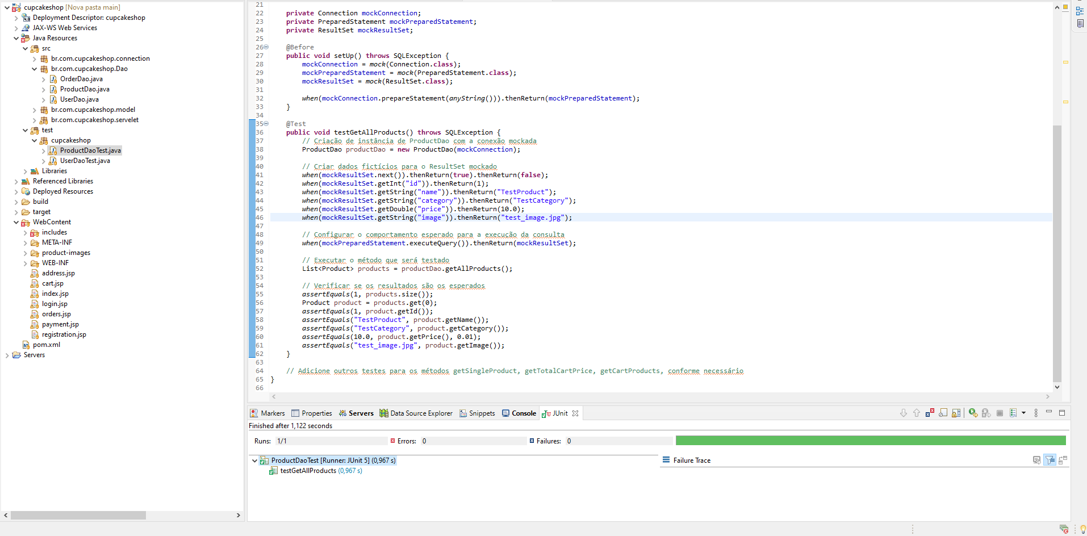

**Teste 2: teste para saber se novos usuários estão sendo salvos no banco de dados** 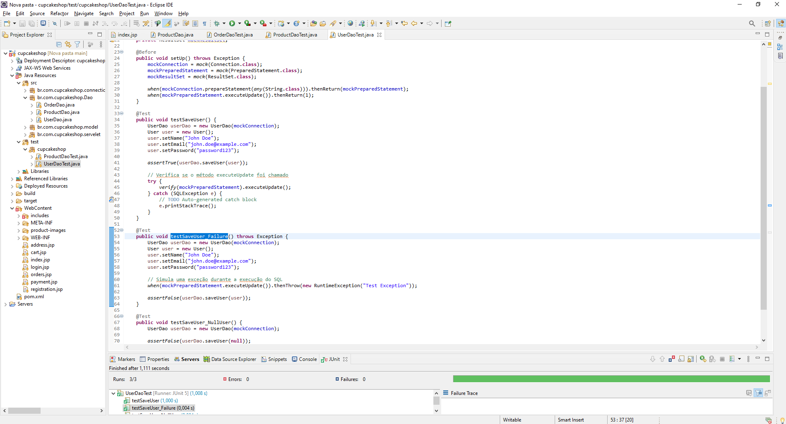

**Vídeo da Solução atualizada**

Após levantar os *feedbacks* e executar as correções necessárias e pertinentes, grave um vídeo de até 5 minutos apresentando as modificações realizadas no sistema.

|  |  |
| --- | --- |
| ***Link* para o vídeo** | **https://drive.google.com/file/d/1xABPxVHINvthN1fZupfmkMahdwPAwCdt/view?usp=sharing** |